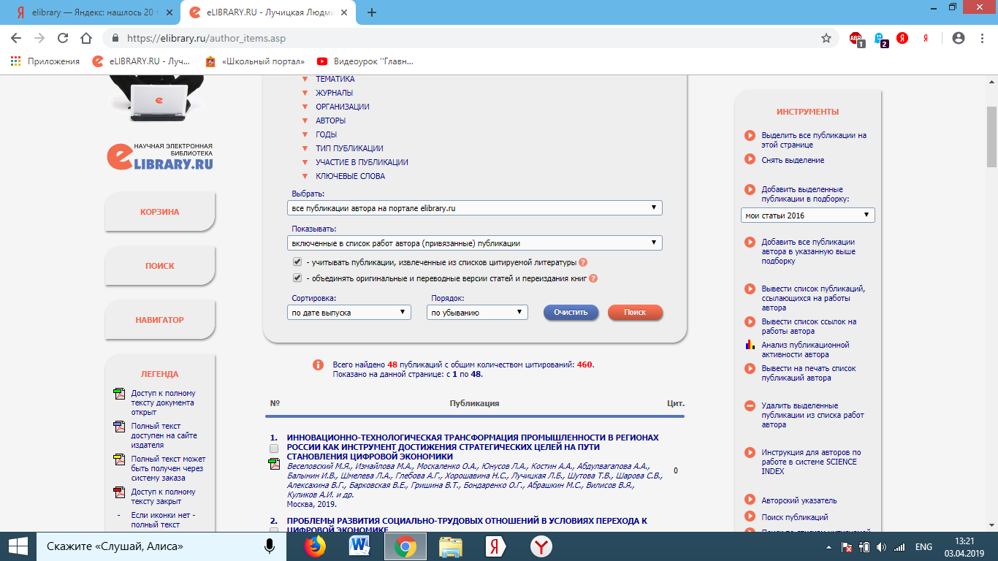
1. | ИННОВАЦИОННО-ТЕХНОЛОГИЧЕСКАЯ ТРАНСФОРМАЦИЯ ПРОМЫШЛЕННОСТИ В РЕГИОНАХ РОССИИ КАК ИНСТРУМЕНТ ДОСТИЖЕНИЯ СТРАТЕГИЧЕСКИХ ЦЕЛЕЙ НА ПУТИ СТАНОВЛЕНИЯ ЦИФРОВОЙ ЭКОНОМИКИ  Веселовский М.Я., Измайлова М.А., Москаленко О.А., Юнусов Л.А., Костин А.А., Абдулвагапова А.А., Балынин И.В., Шмелева Л.А., Глебова А.Г., Хорошавина Н.С., Лучицкая Л.Б., Шутова Т.В., Шарова С.В., Алексахина В.Г., Барковская В.Е., Гришина В.Т., Бондаренко О.Г., Абрашкин М.С., Вилисов В.Я., Куликов А.И. и др.  Москва, 2019. | 0
2. | ПРОБЛЕМЫ РАЗВИТИЯ СОЦИАЛЬНО-ТРУДОВЫХ ОТНОШЕНИЙ В УСЛОВИЯХ ПЕРЕХОДА К ЦИФРОВОЙ ЭКОНОМИКЕ  Збышко Б.Г., Лучицкая Л.Б.  В сборнике: Экономические аспекты развития промышленности при переходе к цифровой экономике, 12/2018 Материалы Международной научно-практической конференции. Москва, 2019. С. 137-139. | 0
3. | ПСИХОФИЗИОЛОГИЧЕСКИЕ ЧЕРТЫ ЛИЧНОСТИ, КАК ФАКТОРЫ ПРОФЕССИОНАЛЬНОЙ УСПЕШНОСТИ СОТРУДНИКОВ МНОГОФУНКЦИОНАЛЬНЫХ ЦЕНТРОВ  Лучицкая Л.Б., Мальцева Д.А.  В сборнике: Основные направления инновационного развития промышленности на современном этапеМатериалы Международной научно-практической конференции: сборник статей. 2018. С. 246-253. | 0
4. | СОВЕРШЕНСТВОВАНИЕ МЕТОДИКИ ОЦЕНКИ ЭФФЕКТИВНОСТИ РАБОТЫ ПЕРСОНАЛА  Лучицкая Л.Б., Шишкин В.В.  В сборнике: Основные направления инновационного развития промышленности на современном этапеМатериалы Международной научно-практической конференции: сборник статей. 2018. С. 253-259. | 0
5. | ЕЩЕ РАЗ О КАЧЕСТВЕ ФУНДАМЕНТА ФОРМИРУЕМОЙ ЭКОНОМИКИ ТРУДА  Збышко Б.Г., Лучицкая Л.Б.  В сборнике: Костинские чтения Сборник материалов первой международной научно-практической конференции. 2018. С. 314-322. | 0
6. | СОВРЕМЕННЫЕ ТЕХНОЛОГИИ ОЦЕНКИ ЭФФЕКТИВНОСТИ РАБОТЫ ПЕРСОНАЛА  Шишкин В.В.  В сборнике: Современные инновации в экономике, технике и обществе Сборник материалов I Ежегодной научной конференции магистрантов Технологического университета. 2018. С. 330-337. | 0
7. | ДОСТОЙНЫЙ ТРУД – КЛЮЧЕВОЙ ФАКТОР ДОСТОЙНОЙ ЖИЗНИ!  Лучицкая Л.Б.  В сборнике: Костинские чтения Сборник материалов первой международной научно-практической конференции. 2018. С. 480-486. | 0
8. | ФОРСАЙТ-ПРОГНОЗИРОВАНИЕ И КОМАНДООБРАЗОВАНИЕ: ИНСТРУМЕНТЫ ЭФФЕКТИВНОГО УПРАВЛЕНИЯ ОБРАЗОВАТЕЛЬНЫМ УЧРЕЖДЕНИЕМ  Лучицкая Л.Б., Штрафина Е.Д.  В сборнике: ПРИОРИТЕТНЫЕ НАПРАВЛЕНИЯ РАЗВИТИЯ НАУКИ И ОБРАЗОВАНИЯ сборник статей Международной научно-практической конференции. В 2 частях. 2018. С. 180-185. | 0
9. | РАЗВИТИЕ ВОЛОНТЕРСКОЙ ДЕЯТЕЛЬНОСТИ В МУНИЦИПАЛЬНОМ ОБРАЗОВАНИИ  Лучицкая Л.Б., Ивченко А.С.  В сборнике: СОВРЕМЕННЫЕ НАУЧНЫЕ ИССЛЕДОВАНИЯ: АКТУАЛЬНЫЕ ВОПРОСЫ, ДОСТИЖЕНИЯ И ИННОВАЦИИ сборник статей V Международной научно-практической конференции. В 2 частях. Ответственный редактор Г.Ю. Гуляев. 2018. С. 15-19. | 0
10. | ОБРАЗОВАНИЕ КАК СРЕДА ФОРМИРОВАНИЯ ЧЕЛОВЕЧЕСКОГО КАПИТАЛА  Баранова А.А., Лучицкая Л.Б.  В сборнике: НАУКА И ОБРАЗОВАНИЕ: СОХРАНЯЯ ПРОШЛОЕ, СОЗДАЁМ БУДУЩЕЕ сборник статей XIV Международной научно-практической конференции в 3 частях. 2018. С. 82-86. | 0
11. | ASSESSING THE STATE OF LOGISTICS AND WAYS TO IMPROVE THE LOGISTICS MANAGEMENT IN THE CORPORATE SECTOR OF THE RUSSIAN ECONOMY  Izmaylova M.A., Adamov N.A., Brykin A.V., Siniaev V.V., Luchitskaya L.B.  Journal of Applied Economic Sciences. 2018. Т. 13. № 2 (56). С. 414-424. | 4
12. | ФОРМИРОВАНИЕ КОНКУРЕНТНЫХ ПРЕИМУЩЕСТВ РОССИЙСКИХ ПРЕДПРИЯТИЙ В УСЛОВИЯХ ЭКОНОМИЧЕСКОЙ НЕСТАБИЛЬНОСТИ  Веселовский М.Я., Федотов А.В., Вилисов В.Я., Меньшикова М.А., Банк С.В., Алексахина В.Г., Кирова И.В., Хорошавина Н.С., Абрашкин М.С., Шутова Т.В., Лучицкая Л.Б., Шарова С.В., Гришина В.Т., Докукина Е.В., Банк О.А., Глекова В.В., Алдошкин А.В., Захарова В.Е., Дудин М.Н., Измайлова М.А. и др.  Коллективная монография / Под редакцией М.Я Веселовского, И.В. Кировой. Москва, 2017. | 47
13. | СОВЕРШЕНСТВОВАНИЕ МЕХАНИЗМОВ ПОВЫШЕНИЯ ИННОВАЦИОННОЙ АКТИВНОСТИ ПРОМЫШЛЕННЫХ ПРЕДПРИЯТИЙ  Веселовский М.Я., Вилисов В.Я., Банк С.В., Алексахина В.Г., Кирова И.В., Хорошавина Н.С., Абрашкин М.С., Шутова Т.В., Лучицкая Л.Б., Шарова С.В., Гришина В.Т., Резникова А.В., Банк О.А., Глекова В.В., Алдошкин А.В., Дворянова А.В., Погодина М.Е., Дудин М.Н., Измайлова М.А., Балынин И.В. и др.  Коллективная монография / Под редакцией М.Я. Веселовского, И.В. Кировой. Москва, 2017. | 38
14. | НЕКОТОРЫЕ ФАКТОРЫ ПОВЫШЕНИЯ ИННОВАЦИОННОЙ АКТИВНОСТИ ПРЕДПРИЯТИЙ В УСЛОВИЯХ ЭКОНОМИЧЕСКИХ САНКЦИЙ И ПУТИ ИХ ЗАДЕЙСТВОВАНИЯ  Збышко Б.Г., Лучицкая Л.Б.  В сборнике: Государство - политика - право - управление сборник научно-исследовательских работ профессорско-преподавательского состава, аспирантов, слушателей магистерских программ и студентов Института социально-гуманитарного образования МПГУ. Москва, 2017. С. 17-31. | 0
15. | РОЛЬ БЕСПИЛОТНЫХ ЛЕТАТЕЛЬНЫХ АППАРАТОВ В РЕСУРСОСБЕРЕЖЕНИИ И ОХРАНЕ ОКРУЖАЮЩЕЙ СРЕДЫ  Коптев П.В., Абдулманапова М.З.  В сборнике: Ресурсам области - эффективное использование Сборник материалов XVII Ежегодной научной конференции студентов Технологического университета. 2017. С. 145-153. | 0
16. | BOOSTING INNOVATIVE ACTIVITY IN COMPANIES: PROBLEMS AND POTENTIAL  Bogoviz A.V., Lobova S.V., Ragulina Y.V., Luchitskaya L.B., Shutova T.V.  Journal of Applied Economic Sciences. 2017. Т. 12. № 6 (52). С. 1690-1701. | 5
17. | ПРОИЗВОДИТЕЛЬНОСТЬ ТРУДА: СОСТОИТСЯ ЛИ ОЖИДАЕМЫЙ РОСТ?  Лаврентьев В.М., Лучицкая Л.Б., Шутова Т.В.  В сборнике: Современные проблемы и вызовы региональной экономики сборник научных статей по материалам всероссийской научно-практической конференции. 2016. С. 130-142. | 0
18. | ИНВЕСТИЦИИ В ЧЕЛОВЕЧЕСКИЙ КАПИТАЛ И ИХ РОЛЬ В СОВРЕМЕННОЙ РОССИЙСКОЙ ЭКОНОМИКЕ  Лучицкая Л.Б., Баранова А.А.  В сборнике: Экономические аспекты технологического развития современной промышленностиМатериалы Международной научно-практической конференции «Экономические аспекты технологического развития современной промышленности». 2016. С. 152-159. | 0
19. | СОВРЕМЕННЫЕ МЕТОДЫ ВНУТРИФИРМЕННОГО ОБУЧЕНИЯ И РАЗВИТИЯ ПЕРСОНАЛА  Лучицкая Л.Б., Федосеева Е.С.  В сборнике: Экономические аспекты технологического развития современной промышленностиМатериалы Международной научно-практической конференции «Экономические аспекты технологического развития современной промышленности». 2016. С. 159-167. | 0
20. | ВЗАИМОСВЯЗЬ ОБРАЗОВАНИЯ И ПРОИЗВОДСТВА КАК ГЛАВНЫХ СОСТАВЛЯЮЩИХ ИННОВАЦИОННОГО РАЗВИТИЯ РЕГИОНА  Лучицкая Л.Б., Мальцева Д.А.  В сборнике: Экономические аспекты технологического развития современной промышленностиМатериалы Международной научно-практической конференции «Экономические аспекты технологического развития современной промышленности». 2016. С. 167-174. | 0
21. | ВЫГОРАНИЕ НА РАБОЧЕМ МЕСТЕ: ПОДВИГ ИЛИ БОЛЕЗНЬ?  Федосеева Е.С., Лучицкая Л.Б.  В сборнике: Современные проблемы и вызовы региональной экономики сборник научных статей по материалам всероссийской научно-практической конференции. 2016. С. 227-234. | 0
22. | МОДЕРНИЗАЦИЯ ПРОМЫШЛЕННЫХ ПРЕДПРИЯТИЙ  Федотов А.В., Алексахина В.Г., Хорошавина Н.С., Банк С.В., Шутова Т.В., Лучицкая Л.Б., Шарова С.В., Гришина В.Т., Докукина Е.В., Резникова А.В., Нефедьев В.В., Лаврентьев В.М., Дружинин В.П., Таскаев В.И., Банк О.А., Свистухина Т.С., Берсенева О.В., Секерин С.В., Решетова Т.Я., Юнусов Л.А. и др.  Экономические аспекты и решения / Москва, 2016. | 42
23. | ИННОВАЦИОННЫЕ ПРОЦЕССЫ В РОССИЙСКОЙ ЭКОНОМИКЕ  Алексахина В.Г., Хорошавина Н.С., Банк С.В., Шутова Т.В., Лучицкая Л.Б., Шарова С.В., Гришина В.Т., Докукина Е.В., Резникова А.В., Нефедьев В.В., Таскаев В.И., Банк О.А., Свистухина Т.С., Решетова Т.Я., Юнусов Л.А., Дудин М.Н., Измайлова М.А., Чалдаева Л.А., Балынин И.В., Грибов В.Д. и др.  Москва, 2016. | 114
24. | ИСПОЛЬЗОВАНИЕ ИНТЕРНЕТ-ПОРТАЛОВ В ОБРАЗОВАТЕЛЬНОМ ПРОЦЕССЕ "ТЕХНОЛОГИЧЕСКОГО УНИВЕРСИТЕТА" И "РИЖСКОГО ТЕХНИЧЕСКОГО УНИВЕРСИТЕТА"  Лучицкая Л.Б., Штрафина Е.Д., Щипунова К.Д.  В сборнике: Инновационные технологии в современном образовании сборник трудов по материалам III Международной научно-практической интернет-конференции. 2016. С. 440-443. | 0
25. | 8.15. РОЛЬ ГОСУДАРСТВЕННО-ЧАСТНОГО ПАРТНЕРСТВА В УСЛОВИЯХ РЕАЛИЗАЦИИ КОНЦЕПЦИИ ИМПОРТОЗАМЕЩЕНИЯ  Хорошавина Н.С., Лучицкая Л.Б., Шутова Т.В.  Аудит и финансовый анализ. 2016. № 5. С. 431-436. | 0
26. | РИСКИ НА РЫНКЕ ТРУДА В КРИЗИСНЫЙ ПЕРИОД  Докукина Е.В., Лучицкая Л.Б., Шутова Т.В.  Вопросы региональной экономики. 2016. № 2 (27). С. 16-23. | 0
27. | ОРГАНИЗАЦИОННО-ЭКОНОМИЧЕСКИЙ МЕХАНИЗМ ПОВЫШЕНИЯ ЭФФЕКТИВНОСТИ ФУНКЦИОНИРОВАНИЯ ПРОМЫШЛЕННЫХ ПРЕДПРИЯТИЙ  Веселовский М.Я., Федотов А.В., Фиров Н.В., Меньшикова М.А., Банк С.В., Нуралиев С.У., Нефедьев В.В., Кирова И.В., Шутова Т.В., Шарова С.В., Лучкина В.В., Алексахина В.Г., Хорошавина Н.С., Лучицкая Л.Б., Абрашкин М.С., Лаврентьев В.М., Ткаченко А.В., Глекова В.В., Берсенева О.В., Малушина Ю.Ф. и др.  Коллективная монография / Москва, 2015. | 69
28. | ПЛЮСЫ И МИНУСЫ ДИСТАНЦИОННЫХ ФОРМ ПРОФЕССИОНАЛЬНОЙ ПОДГОТОВКИ СПЕЦИАЛИСТОВ  Лучицкая Л.Б.  В сборнике: Социально-экономическое развитие регионов на инновационной основе Сборник научных статей по материалам Всероссийской научно-практической конференции. Редакционная коллегия: Веселовский М.Я., Нуралиев С.У, Федотов А.В., Алексахина В.Г.. 2015. С. 127-137. | 0
29. | ПОВЫШЕНИЕ КОНКУРЕНТОСПОСОБНОСТИ РЕГИОНАЛЬНОГО ВУЗА В УСЛОВИЯХ ЭКОНОМИКИ ЗНАНИЙ  Старцева Т.Е., Веселовский М.Я., Старцев В.А., Абрашкин М.С., Алексахина В.Г., Гришина В.Т., Лучицкая Л.Б., Шутова Т.В., Хорошавина Н.С., Глекова В.В., Измайлова М.А.  монография / Под редакцией М.Я. Веселовского, М.А. Измайловой. Москва, 2015. | 19
30. | ИННОВАЦИОННАЯ ДЕЯТЕЛЬНОСТЬ В РОССИИ:СТРАТЕГИЧЕСКИЕ НАПРАВЛЕНИЯ И МЕХАНИЗМЫ  Веселовский М.Я., Федотов А.В., Нуралиев С.У., Резникова А.В., Алексахина В.Г., Нефедьев В.В., Хорошавина Н.С., Лучицкая Л.Б., Кирова И.В., Гришина В.Т., Докукина Е.В., Шутова Т.В., Смирнова П.В., Абрашкин М.С., Глекова В.В., Цыплаков А.А., Секерин С.В., Погодина М.Е., Какаджанова А.Д., Дмитриева Е.В. и др.  Королев, 2015. | 7
31. | ПОВЫШЕНИЕ ЭФФЕКТИВНОСТИ ОТЕЧЕСТВЕННОЙ ПРОМЫШЛЕННОСТИ В МОДЕЛИ УСТОЙЧИВОГО РАЗВИТИЯ  Веселовский М.Я., Кирова И.В., Алексахина В.Г., Лучицкая Л.Б., Шутова Т.В., Хорошавина Н.С., Абрашкин М.С., Татарова С.Ю., Ткаченко А.В., Глекова В.В., Ахадова Ю.Ф., Рачеева Н.С., Дмитриева Е.В., Зелинская Е.Н., Секерин С.В., Санду И.С., Погодина Т.В., Измайлова М.А., Гнездова Ю.В., Никонорова А.В. и др.  Коллективная монография / Под редакцией Веселовского М.Я., Кировой И.В., Никоноровой А.В. Москва, 2015. | 67
32. | ДИСТАНЦИОННОЕ ОБРАЗОВАНИЕ В РОССИИ: ПРОБЛЕМЫ И ПЕРСПЕКТИВЫ РАЗВИТИЯ  Докукина Е.В., Лучицкая Л.Б.  В сборнике: Инновационное развитие - от Шумпетера до наших дней: экономика и образованиеСборник научных статей по материалам международной научно-практической конференции. 2015. С. 258-262. | 0
33. | ПЛАНИРОВАНИЕ ОПТОВОГО ТОВАРООБОРОТА И ТОВАРНЫХ ЗАПАСОВ В УСЛОВИЯХ ИННОВАЦИОННОЙ ЭКОНОМИКИ  Нуралиев С.У., Христофорова И.В., Гришина В.Т., Лучицкая Л.Б.  Вопросы региональной экономики. 2015. № 1 (22). С. 56-62. | 5
34. | ТЕОРЕТИЧЕСКИЕ И ПРАКТИЧЕСКИЕ АСПЕКТЫ ИННОВАЦИОННОЙ ДЕЯТЕЛЬНОСТИ  Веселовский М.Я., Федотов А.В., Санду И.С., Секерин В.Д., Резникова А.В., Алексахина В.Г., Нефедьев В.В., Гацко М.Ф., Хорошавина Н.С., Лучицкая Л.Б., Кирова И.В., Гришина В.Т., Докукина Е.В., Шутова Т.В., Смирнова П.В., Горохова А.Е., Абрашкин М.С., Минакова В.Н., Тихонов Н.А., Цыплаков А.А. и др.  Королев, 2014. | 18
35. | ПОВЫШЕНИЕ КОНКУРЕНТОСПОСОБНОСТИ РЕГИОНАЛЬНОГО ВУЗА  Веселовский М.Я., Измайлова М.А., Гришина В.Т., Хорошавина Н.С., Шутова Т.В., Лучицкая Л.Б., Алексахина В.Г., Абрашкин М.С., Глекова В.В.  отчет о НИР (Финансово-технологическая академия) | 0
36. | О НЕКОТОРЫХ ФАКТОРАХ ИННОВАЦИОННОГО УПРАВЛЕНИЯ ПЕРСОНАЛОМ  Лучицкая Л.Б.  В сборнике: Современные технологии управления - 2014 Сборник материалов международной научной конференции. 2014. С. 1366-1376. | 0
37. | ИНВЕСТИЦИИ В ИНТЕЛЛЕКТУАЛЬНЫЙ КАПИТАЛ, КАК ФАКТОР ДОСТОЙНОЙ ЖИЗНИ  Лучицкая Л.Б.  В сборнике: Инновационное развитие региона: условия и приоритеты Материалы межвузовской научно-практической конференции. Финансовая технологическая академия, Факультет управления и социально-гуманитарного образования, Кафедра управления; Рецензенты: Санду И.С., Нуралиев С.У.. 2014. С. 88-98. | 2
38. | ВЛИЯНИЕ ИЗМЕНЕНИЙ В СИСТЕМЕ ВЫСШЕГО ПРОФЕССИОНАЛЬНОГО ОБРАЗОВАНИЯ НА ПОДГОТОВКУ МОЛОДЫХ СПЕЦИАЛИСТОВ  Лучицкая Л.Б.  В сборнике: ТЕНДЕНЦИИ ФОРМИРОВАНИЯ НАУКИ НОВОГО ВРЕМЕНИ Сборник статей Международной научно-практической конференции: в 4 частях. Ответственный редактор А.А. Сукиасян. 2014. С. 169-174. | 5
39. | ИНВЕСТИЦИИ В ИНТЕЛЛЕКТУАЛЬНЫЙ КАПИТАЛ, КАК ФАКТОР ДОСТОЙНОГО ТРУДА И ДОСТОЙНОЙ ЖИЗНИ  Збышко Б.Г., Лучицкая Л.Б.  В сборнике: ТЕНДЕНЦИИ ФОРМИРОВАНИЯ НАУКИ НОВОГО ВРЕМЕНИ Сборник статей Международной научно-практической конференции: в 4 частях. Ответственный редактор А.А. Сукиасян. 2014. С. 92-100. | 0
40. | НЕ ДОПУСТИТЬ ДВОЙНЫХ СТАНДАРТОВ  Збышко Б., Лучицкая Л.  Охрана труда и социальное страхование. 2014. № 4. С. 21. | 1
41. | ИННОВАЦИОННЫЙ ЛИЗИНГ И ЕГО ЗНАЧЕНИЕ В РАЗВИТИИ РОССИЙСКОЙ ЭКОНОМИКИ  Хорошавина Н.С., Лучицкая Л.Б., Шутова Т.В., Свистухина Т.С.  Вопросы региональной экономики. 2014. № 3 (20). С. 133-137. | 4
42. | НОВЫЕ ТЕХНОЛОГИИ ОБРАЗОВАНИЯ КАК КЛЮЧЕВОЙ ФАКТОР ФОРМИРОВАНИЯ ИНТЕЛЛЕКТУАЛЬНОГО ПОТЕНЦИАЛА ЭКОНОМИКИ  Лучицкая Л.Б.  В сборнике: Современные образовательные технологии, используемые в очном, заочном и дополнительном образовании Сборник трудов по материалам Международной научно-практической Интернет-конференции. 2013. С. 200-210. | 0
43. | ОСОБЕННОСТИ РЫНКА ТРУДА В МОСКОВСКОМ РЕГИОНЕ  Лучицкая Л.Б.  В сборнике: Экономический рост на инновационной основе материалы Научно-практической конференции преподавателей, аспирантов и магистрантов кафедры управления. 2013. С. 72-78. | 3
44. | ИСПОЛЬЗОВАНИЕ МЕЖДУНАРОДНОГО ОПЫТА СТРАХОВАНИЯ ПРОФЕССИОНАЛЬНЫХ РИСКОВ В РОССИИ  Збышко Б.Г., Лучицкая Л.Б.  Вестник Российского экономического университета им. Г.В. Плеханова. 2013. № 12 (66). С. 99-105. | 3
45. | НЕКОТОРЫЕ ПОДХОДЫ К ГАРМОНИЗАЦИИ ПРОФЕССИОНАЛЬНОГО ОБРАЗОВАНИЯ И РЕГИОНАЛЬНОГО РЫНКА ТРУДА  Лучицкая Л.Б.  В сборнике: Региональное управление и экономический рост Материалы научно-практической конференции. Под общей редакцией Веселовского М.Я.. 2012. С. 47-57. | 0
46. | СОЦИАЛЬНАЯ ОТВЕТСТВЕННОСТЬ КАК ФАКТОР ГАРМОНИЗАЦИИ РЕГИОНАЛЬНОГО РЫНКА ТРУПА И ПРОФЕССИОНАЛЬНОГО ОБРАЗОВАНИЯ  Лучицкая Л.Б., Збышко Б.Г.  Труд и социальные отношения. 2012. № 5. С. 45-53. | 5
47. | О НЕКОТОРЫХ ПРОБЛЕМАХ ЗАНЯТОСТИ НАСЕЛЕНИЯ В РОССИЙСКОЙ ФЕДЕРАЦИИ И ПУТЯХ ИХ ПРЕОДОЛЕНИЯ  Збышко Б.Г., Лучицкая Л.Б.  В сборнике: Социально-трудовая сфера и занятость населения: состояние, проблемы, инновации (региональный аспект) Материалы международной научно-практической конференции. 2011. С. 287-293. | 0
48. | ЗАНЯТОСТЬ НАСЕЛЕНИЯ В РОССИИ: ПРАВОВОЕ РЕГУЛИРОВАНИЕ  Збышко Б.Г., Лучицкая Л.Б.  Экономические и социальные проблемы России. 2011. № 2. С. 46-53. | 2

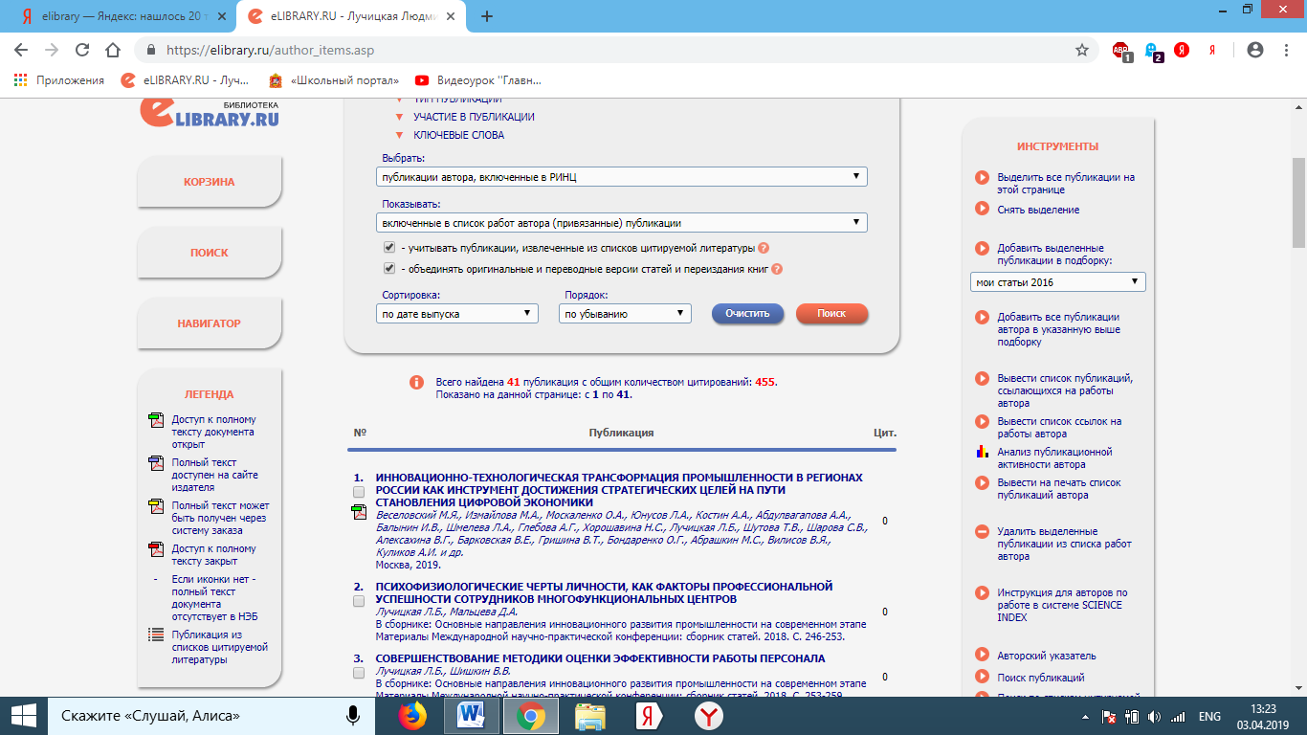
Всего найдена 41 публикация с общим количеством цитирований: 455.
Показано на данной странице: с 1 по 41.
№ | Публикация |  | Цит.
1. | ИННОВАЦИОННО-ТЕХНОЛОГИЧЕСКАЯ ТРАНСФОРМАЦИЯ ПРОМЫШЛЕННОСТИ В РЕГИОНАХ РОССИИ КАК ИНСТРУМЕНТ ДОСТИЖЕНИЯ СТРАТЕГИЧЕСКИХ ЦЕЛЕЙ НА ПУТИ СТАНОВЛЕНИЯ ЦИФРОВОЙ ЭКОНОМИКИ  Веселовский М.Я., Измайлова М.А., Москаленко О.А., Юнусов Л.А., Костин А.А., Абдулвагапова А.А., Балынин И.В., Шмелева Л.А., Глебова А.Г., Хорошавина Н.С., Лучицкая Л.Б., Шутова Т.В., Шарова С.В., Алексахина В.Г., Барковская В.Е., Гришина В.Т., Бондаренко О.Г., Абрашкин М.С., Вилисов В.Я., Куликов А.И. и др.  Москва, 2019. |  | 0
2. | ПСИХОФИЗИОЛОГИЧЕСКИЕ ЧЕРТЫ ЛИЧНОСТИ, КАК ФАКТОРЫ ПРОФЕССИОНАЛЬНОЙ УСПЕШНОСТИ СОТРУДНИКОВ МНОГОФУНКЦИОНАЛЬНЫХ ЦЕНТРОВ  Лучицкая Л.Б., Мальцева Д.А.  В сборнике: Основные направления инновационного развития промышленности на современном этапеМатериалы Международной научно-практической конференции: сборник статей. 2018. С. 246-253. |  | 0
3. | СОВЕРШЕНСТВОВАНИЕ МЕТОДИКИ ОЦЕНКИ ЭФФЕКТИВНОСТИ РАБОТЫ ПЕРСОНАЛА  Лучицкая Л.Б., Шишкин В.В.  В сборнике: Основные направления инновационного развития промышленности на современном этапеМатериалы Международной научно-практической конференции: сборник статей. 2018. С. 253-259. |  | 0
4. | ЕЩЕ РАЗ О КАЧЕСТВЕ ФУНДАМЕНТА ФОРМИРУЕМОЙ ЭКОНОМИКИ ТРУДА  Збышко Б.Г., Лучицкая Л.Б.  В сборнике: Костинские чтения Сборник материалов первой международной научно-практической конференции. 2018. С. 314-322. |  | 0
5. | СОВРЕМЕННЫЕ ТЕХНОЛОГИИ ОЦЕНКИ ЭФФЕКТИВНОСТИ РАБОТЫ ПЕРСОНАЛА  Шишкин В.В.  В сборнике: Современные инновации в экономике, технике и обществе Сборник материалов I Ежегодной научной конференции магистрантов Технологического университета. 2018. С. 330-337. |  | 0
6. | ДОСТОЙНЫЙ ТРУД – КЛЮЧЕВОЙ ФАКТОР ДОСТОЙНОЙ ЖИЗНИ!  Лучицкая Л.Б.  В сборнике: Костинские чтения Сборник материалов первой международной научно-практической конференции. 2018. С. 480-486. |  | 0
7. | ASSESSING THE STATE OF LOGISTICS AND WAYS TO IMPROVE THE LOGISTICS MANAGEMENT IN THE CORPORATE SECTOR OF THE RUSSIAN ECONOMY  Izmaylova M.A., Adamov N.A., Brykin A.V., Siniaev V.V., Luchitskaya L.B.  Journal of Applied Economic Sciences. 2018. Т. 13. № 2 (56). С. 414-424. |  | 4
8. | ФОРМИРОВАНИЕ КОНКУРЕНТНЫХ ПРЕИМУЩЕСТВ РОССИЙСКИХ ПРЕДПРИЯТИЙ В УСЛОВИЯХ ЭКОНОМИЧЕСКОЙ НЕСТАБИЛЬНОСТИ  Веселовский М.Я., Федотов А.В., Вилисов В.Я., Меньшикова М.А., Банк С.В., Алексахина В.Г., Кирова И.В., Хорошавина Н.С., Абрашкин М.С., Шутова Т.В., Лучицкая Л.Б., Шарова С.В., Гришина В.Т., Докукина Е.В., Банк О.А., Глекова В.В., Алдошкин А.В., Захарова В.Е., Дудин М.Н., Измайлова М.А. и др.  Коллективная монография / Под редакцией М.Я Веселовского, И.В. Кировой. Москва, 2017. |  | 47
9. | СОВЕРШЕНСТВОВАНИЕ МЕХАНИЗМОВ ПОВЫШЕНИЯ ИННОВАЦИОННОЙ АКТИВНОСТИ ПРОМЫШЛЕННЫХ ПРЕДПРИЯТИЙ  Веселовский М.Я., Вилисов В.Я., Банк С.В., Алексахина В.Г., Кирова И.В., Хорошавина Н.С., Абрашкин М.С., Шутова Т.В., Лучицкая Л.Б., Шарова С.В., Гришина В.Т., Резникова А.В., Банк О.А., Глекова В.В., Алдошкин А.В., Дворянова А.В., Погодина М.Е., Дудин М.Н., Измайлова М.А., Балынин И.В. и др.  Коллективная монография / Под редакцией М.Я. Веселовского, И.В. Кировой. Москва, 2017. |  | 38
10. | НЕКОТОРЫЕ ФАКТОРЫ ПОВЫШЕНИЯ ИННОВАЦИОННОЙ АКТИВНОСТИ ПРЕДПРИЯТИЙ В УСЛОВИЯХ ЭКОНОМИЧЕСКИХ САНКЦИЙ И ПУТИ ИХ ЗАДЕЙСТВОВАНИЯ  Збышко Б.Г., Лучицкая Л.Б.  В сборнике: Государство - политика - право - управление сборник научно-исследовательских работ профессорско-преподавательского состава, аспирантов, слушателей магистерских программ и студентов Института социально-гуманитарного образования МПГУ. Москва, 2017. С. 17-31. |  | 0
11. | РОЛЬ БЕСПИЛОТНЫХ ЛЕТАТЕЛЬНЫХ АППАРАТОВ В РЕСУРСОСБЕРЕЖЕНИИ И ОХРАНЕ ОКРУЖАЮЩЕЙ СРЕДЫ  Коптев П.В., Абдулманапова М.З.  В сборнике: Ресурсам области - эффективное использование Сборник материалов XVII Ежегодной научной конференции студентов Технологического университета. 2017. С. 145-153. |  | 0
12. | BOOSTING INNOVATIVE ACTIVITY IN COMPANIES: PROBLEMS AND POTENTIAL  Bogoviz A.V., Lobova S.V., Ragulina Y.V., Luchitskaya L.B., Shutova T.V.  Journal of Applied Economic Sciences. 2017. Т. 12. № 6 (52). С. 1690-1701. |  | 5
13. | ПРОИЗВОДИТЕЛЬНОСТЬ ТРУДА: СОСТОИТСЯ ЛИ ОЖИДАЕМЫЙ РОСТ?  Лаврентьев В.М., Лучицкая Л.Б., Шутова Т.В.  В сборнике: Современные проблемы и вызовы региональной экономики сборник научных статей по материалам всероссийской научно-практической конференции. 2016. С. 130-142. |  | 0
14. | ИНВЕСТИЦИИ В ЧЕЛОВЕЧЕСКИЙ КАПИТАЛ И ИХ РОЛЬ В СОВРЕМЕННОЙ РОССИЙСКОЙ ЭКОНОМИКЕ  Лучицкая Л.Б., Баранова А.А.  В сборнике: Экономические аспекты технологического развития современной промышленностиМатериалы Международной научно-практической конференции «Экономические аспекты технологического развития современной промышленности». 2016. С. 152-159. |  | 0
15. | СОВРЕМЕННЫЕ МЕТОДЫ ВНУТРИФИРМЕННОГО ОБУЧЕНИЯ И РАЗВИТИЯ ПЕРСОНАЛА  Лучицкая Л.Б., Федосеева Е.С.  В сборнике: Экономические аспекты технологического развития современной промышленностиМатериалы Международной научно-практической конференции «Экономические аспекты технологического развития современной промышленности». 2016. С. 159-167. |  | 0
16. | ВЗАИМОСВЯЗЬ ОБРАЗОВАНИЯ И ПРОИЗВОДСТВА КАК ГЛАВНЫХ СОСТАВЛЯЮЩИХ ИННОВАЦИОННОГО РАЗВИТИЯ РЕГИОНА  Лучицкая Л.Б., Мальцева Д.А.  В сборнике: Экономические аспекты технологического развития современной промышленностиМатериалы Международной научно-практической конференции «Экономические аспекты технологического развития современной промышленности». 2016. С. 167-174. |  | 0
17. | ВЫГОРАНИЕ НА РАБОЧЕМ МЕСТЕ: ПОДВИГ ИЛИ БОЛЕЗНЬ?  Федосеева Е.С., Лучицкая Л.Б.  В сборнике: Современные проблемы и вызовы региональной экономики сборник научных статей по материалам всероссийской научно-практической конференции. 2016. С. 227-234. |  | 0
18. | МОДЕРНИЗАЦИЯ ПРОМЫШЛЕННЫХ ПРЕДПРИЯТИЙ  Федотов А.В., Алексахина В.Г., Хорошавина Н.С., Банк С.В., Шутова Т.В., Лучицкая Л.Б., Шарова С.В., Гришина В.Т., Докукина Е.В., Резникова А.В., Нефедьев В.В., Лаврентьев В.М., Дружинин В.П., Таскаев В.И., Банк О.А., Свистухина Т.С., Берсенева О.В., Секерин С.В., Решетова Т.Я., Юнусов Л.А. и др.  Экономические аспекты и решения / Москва, 2016. |  | 42
19. | ИННОВАЦИОННЫЕ ПРОЦЕССЫ В РОССИЙСКОЙ ЭКОНОМИКЕ  Алексахина В.Г., Хорошавина Н.С., Банк С.В., Шутова Т.В., Лучицкая Л.Б., Шарова С.В., Гришина В.Т., Докукина Е.В., Резникова А.В., Нефедьев В.В., Таскаев В.И., Банк О.А., Свистухина Т.С., Решетова Т.Я., Юнусов Л.А., Дудин М.Н., Измайлова М.А., Чалдаева Л.А., Балынин И.В., Грибов В.Д. и др.  Москва, 2016. |  | 114
20. | ИСПОЛЬЗОВАНИЕ ИНТЕРНЕТ-ПОРТАЛОВ В ОБРАЗОВАТЕЛЬНОМ ПРОЦЕССЕ "ТЕХНОЛОГИЧЕСКОГО УНИВЕРСИТЕТА" И "РИЖСКОГО ТЕХНИЧЕСКОГО УНИВЕРСИТЕТА"  Лучицкая Л.Б., Штрафина Е.Д., Щипунова К.Д.  В сборнике: Инновационные технологии в современном образовании сборник трудов по материалам III Международной научно-практической интернет-конференции. 2016. С. 440-443. |  | 0
21. | 8.15. РОЛЬ ГОСУДАРСТВЕННО-ЧАСТНОГО ПАРТНЕРСТВА В УСЛОВИЯХ РЕАЛИЗАЦИИ КОНЦЕПЦИИ ИМПОРТОЗАМЕЩЕНИЯ  Хорошавина Н.С., Лучицкая Л.Б., Шутова Т.В.  Аудит и финансовый анализ. 2016. № 5. С. 431-436. |  | 0
22. | РИСКИ НА РЫНКЕ ТРУДА В КРИЗИСНЫЙ ПЕРИОД  Докукина Е.В., Лучицкая Л.Б., Шутова Т.В.  Вопросы региональной экономики. 2016. № 2 (27). С. 16-23. |  | 0
23. | ОРГАНИЗАЦИОННО-ЭКОНОМИЧЕСКИЙ МЕХАНИЗМ ПОВЫШЕНИЯ ЭФФЕКТИВНОСТИ ФУНКЦИОНИРОВАНИЯ ПРОМЫШЛЕННЫХ ПРЕДПРИЯТИЙ  Веселовский М.Я., Федотов А.В., Фиров Н.В., Меньшикова М.А., Банк С.В., Нуралиев С.У., Нефедьев В.В., Кирова И.В., Шутова Т.В., Шарова С.В., Лучкина В.В., Алексахина В.Г., Хорошавина Н.С., Лучицкая Л.Б., Абрашкин М.С., Лаврентьев В.М., Ткаченко А.В., Глекова В.В., Берсенева О.В., Малушина Ю.Ф. и др.  Коллективная монография / Москва, 2015. |  | 69
24. | ПЛЮСЫ И МИНУСЫ ДИСТАНЦИОННЫХ ФОРМ ПРОФЕССИОНАЛЬНОЙ ПОДГОТОВКИ СПЕЦИАЛИСТОВ  Лучицкая Л.Б.  В сборнике: Социально-экономическое развитие регионов на инновационной основе Сборник научных статей по материалам Всероссийской научно-практической конференции. Редакционная коллегия: Веселовский М.Я., Нуралиев С.У, Федотов А.В., Алексахина В.Г.. 2015. С. 127-137. |  | 0
25. | ПОВЫШЕНИЕ КОНКУРЕНТОСПОСОБНОСТИ РЕГИОНАЛЬНОГО ВУЗА В УСЛОВИЯХ ЭКОНОМИКИ ЗНАНИЙ  Старцева Т.Е., Веселовский М.Я., Старцев В.А., Абрашкин М.С., Алексахина В.Г., Гришина В.Т., Лучицкая Л.Б., Шутова Т.В., Хорошавина Н.С., Глекова В.В., Измайлова М.А.  монография / Под редакцией М.Я. Веселовского, М.А. Измайловой. Москва, 2015. |  | 19
26. | ИННОВАЦИОННАЯ ДЕЯТЕЛЬНОСТЬ В РОССИИ:СТРАТЕГИЧЕСКИЕ НАПРАВЛЕНИЯ И МЕХАНИЗМЫ  Веселовский М.Я., Федотов А.В., Нуралиев С.У., Резникова А.В., Алексахина В.Г., Нефедьев В.В., Хорошавина Н.С., Лучицкая Л.Б., Кирова И.В., Гришина В.Т., Докукина Е.В., Шутова Т.В., Смирнова П.В., Абрашкин М.С., Глекова В.В., Цыплаков А.А., Секерин С.В., Погодина М.Е., Какаджанова А.Д., Дмитриева Е.В. и др.  Королев, 2015. |  | 7
27. | ПОВЫШЕНИЕ ЭФФЕКТИВНОСТИ ОТЕЧЕСТВЕННОЙ ПРОМЫШЛЕННОСТИ В МОДЕЛИ УСТОЙЧИВОГО РАЗВИТИЯ  Веселовский М.Я., Кирова И.В., Алексахина В.Г., Лучицкая Л.Б., Шутова Т.В., Хорошавина Н.С., Абрашкин М.С., Татарова С.Ю., Ткаченко А.В., Глекова В.В., Ахадова Ю.Ф., Рачеева Н.С., Дмитриева Е.В., Зелинская Е.Н., Секерин С.В., Санду И.С., Погодина Т.В., Измайлова М.А., Гнездова Ю.В., Никонорова А.В. и др.  Коллективная монография / Под редакцией Веселовского М.Я., Кировой И.В., Никоноровой А.В. Москва, 2015. |  | 67
28. | ДИСТАНЦИОННОЕ ОБРАЗОВАНИЕ В РОССИИ: ПРОБЛЕМЫ И ПЕРСПЕКТИВЫ РАЗВИТИЯ  Докукина Е.В., Лучицкая Л.Б.  В сборнике: Инновационное развитие - от Шумпетера до наших дней: экономика и образованиеСборник научных статей по материалам международной научно-практической конференции. 2015. С. 258-262. |  | 0
29. | ПЛАНИРОВАНИЕ ОПТОВОГО ТОВАРООБОРОТА И ТОВАРНЫХ ЗАПАСОВ В УСЛОВИЯХ ИННОВАЦИОННОЙ ЭКОНОМИКИ  Нуралиев С.У., Христофорова И.В., Гришина В.Т., Лучицкая Л.Б.  Вопросы региональной экономики. 2015. № 1 (22). С. 56-62. |  | 5
30. | ТЕОРЕТИЧЕСКИЕ И ПРАКТИЧЕСКИЕ АСПЕКТЫ ИННОВАЦИОННОЙ ДЕЯТЕЛЬНОСТИ  Веселовский М.Я., Федотов А.В., Санду И.С., Секерин В.Д., Резникова А.В., Алексахина В.Г., Нефедьев В.В., Гацко М.Ф., Хорошавина Н.С., Лучицкая Л.Б., Кирова И.В., Гришина В.Т., Докукина Е.В., Шутова Т.В., Смирнова П.В., Горохова А.Е., Абрашкин М.С., Минакова В.Н., Тихонов Н.А., Цыплаков А.А. и др.  Королев, 2014. |  | 18
31. | ПОВЫШЕНИЕ КОНКУРЕНТОСПОСОБНОСТИ РЕГИОНАЛЬНОГО ВУЗА  Веселовский М.Я., Измайлова М.А., Гришина В.Т., Хорошавина Н.С., Шутова Т.В., Лучицкая Л.Б., Алексахина В.Г., Абрашкин М.С., Глекова В.В.  отчет о НИР (Финансово-технологическая академия) |  | 0
32. | ИНВЕСТИЦИИ В ИНТЕЛЛЕКТУАЛЬНЫЙ КАПИТАЛ, КАК ФАКТОР ДОСТОЙНОЙ ЖИЗНИ  Лучицкая Л.Б.  В сборнике: Инновационное развитие региона: условия и приоритеты Материалы межвузовской научно-практической конференции. Финансовая технологическая академия, Факультет управления и социально-гуманитарного образования, Кафедра управления; Рецензенты: Санду И.С., Нуралиев С.У.. 2014. С. 88-98. |  | 2
33. | НЕ ДОПУСТИТЬ ДВОЙНЫХ СТАНДАРТОВ  Збышко Б., Лучицкая Л.  Охрана труда и социальное страхование. 2014. № 4. С. 21. |  | 1
34. | ИННОВАЦИОННЫЙ ЛИЗИНГ И ЕГО ЗНАЧЕНИЕ В РАЗВИТИИ РОССИЙСКОЙ ЭКОНОМИКИ  Хорошавина Н.С., Лучицкая Л.Б., Шутова Т.В., Свистухина Т.С.  Вопросы региональной экономики. 2014. № 3 (20). С. 133-137. |  | 4
35. | НОВЫЕ ТЕХНОЛОГИИ ОБРАЗОВАНИЯ КАК КЛЮЧЕВОЙ ФАКТОР ФОРМИРОВАНИЯ ИНТЕЛЛЕКТУАЛЬНОГО ПОТЕНЦИАЛА ЭКОНОМИКИ  Лучицкая Л.Б.  В сборнике: Современные образовательные технологии, используемые в очном, заочном и дополнительном образовании Сборник трудов по материалам Международной научно-практической Интернет-конференции. 2013. С. 200-210. |  | 0
36. | ОСОБЕННОСТИ РЫНКА ТРУДА В МОСКОВСКОМ РЕГИОНЕ  Лучицкая Л.Б.  В сборнике: Экономический рост на инновационной основе материалы Научно-практической конференции преподавателей, аспирантов и магистрантов кафедры управления. 2013. С. 72-78. |  | 3
37. | ИСПОЛЬЗОВАНИЕ МЕЖДУНАРОДНОГО ОПЫТА СТРАХОВАНИЯ ПРОФЕССИОНАЛЬНЫХ РИСКОВ В РОССИИ  Збышко Б.Г., Лучицкая Л.Б.  Вестник Российского экономического университета им. Г.В. Плеханова. 2013. № 12 (66). С. 99-105. |  | 3
38. | НЕКОТОРЫЕ ПОДХОДЫ К ГАРМОНИЗАЦИИ ПРОФЕССИОНАЛЬНОГО ОБРАЗОВАНИЯ И РЕГИОНАЛЬНОГО РЫНКА ТРУДА  Лучицкая Л.Б.  В сборнике: Региональное управление и экономический рост Материалы научно-практической конференции. Под общей редакцией Веселовского М.Я.. 2012. С. 47-57. |  | 0
39. | СОЦИАЛЬНАЯ ОТВЕТСТВЕННОСТЬ КАК ФАКТОР ГАРМОНИЗАЦИИ РЕГИОНАЛЬНОГО РЫНКА ТРУПА И ПРОФЕССИОНАЛЬНОГО ОБРАЗОВАНИЯ  Лучицкая Л.Б., Збышко Б.Г.  Труд и социальные отношения. 2012. № 5. С. 45-53. |  | 5
40. | О НЕКОТОРЫХ ПРОБЛЕМАХ ЗАНЯТОСТИ НАСЕЛЕНИЯ В РОССИЙСКОЙ ФЕДЕРАЦИИ И ПУТЯХ ИХ ПРЕОДОЛЕНИЯ  Збышко Б.Г., Лучицкая Л.Б.  В сборнике: Социально-трудовая сфера и занятость населения: состояние, проблемы, инновации (региональный аспект) Материалы международной научно-практической конференции. 2011. С. 287-293. |  | 0
41. | ЗАНЯТОСТЬ НАСЕЛЕНИЯ В РОССИИ: ПРАВОВОЕ РЕГУЛИРОВАНИЕ  Збышко Б.Г., Лучицкая Л.Б.  Экономические и социальные проблемы России. 2011. № 2. С. 46-53. |  | 2

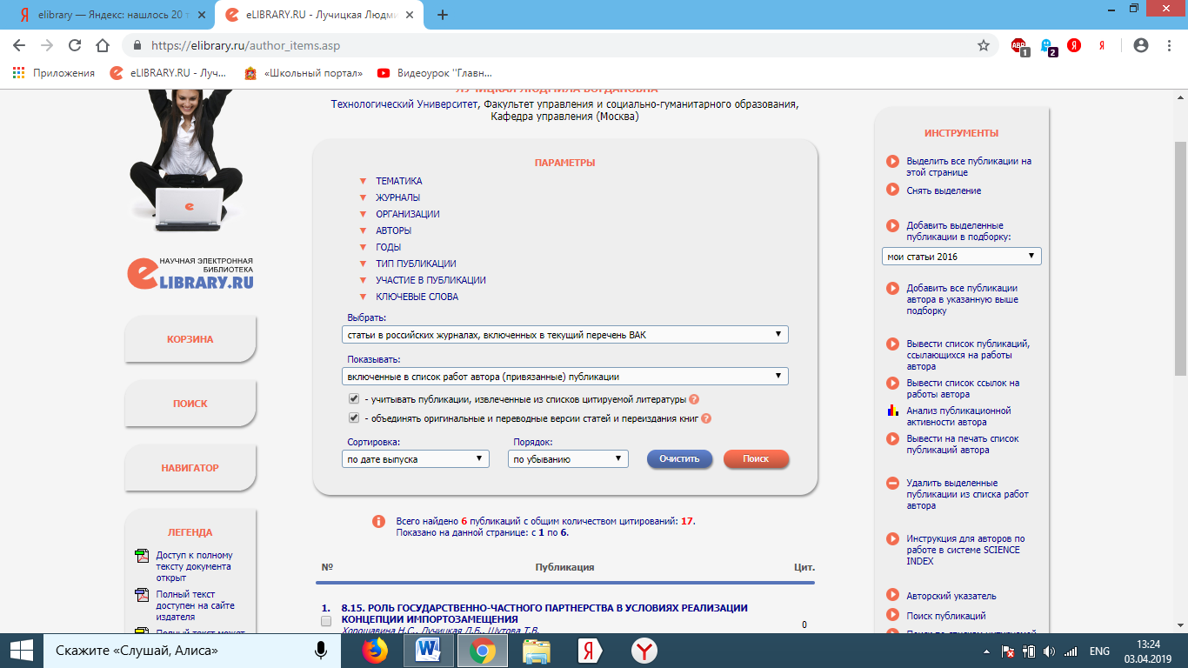
Всего найдено 6 публикаций с общим количеством цитирований: 17.
Показано на данной странице: с 1 по 6.
№ | Публикация |  | Цит.
1. | 8.15. РОЛЬ ГОСУДАРСТВЕННО-ЧАСТНОГО ПАРТНЕРСТВА В УСЛОВИЯХ РЕАЛИЗАЦИИ КОНЦЕПЦИИ ИМПОРТОЗАМЕЩЕНИЯ  Хорошавина Н.С., Лучицкая Л.Б., Шутова Т.В.  Аудит и финансовый анализ. 2016. № 5. С. 431-436. |  | 0
2. | РИСКИ НА РЫНКЕ ТРУДА В КРИЗИСНЫЙ ПЕРИОД  Докукина Е.В., Лучицкая Л.Б., Шутова Т.В.  Вопросы региональной экономики. 2016. № 2 (27). С. 16-23. |  | 0
3. | ПЛАНИРОВАНИЕ ОПТОВОГО ТОВАРООБОРОТА И ТОВАРНЫХ ЗАПАСОВ В УСЛОВИЯХ ИННОВАЦИОННОЙ ЭКОНОМИКИ  Нуралиев С.У., Христофорова И.В., Гришина В.Т., Лучицкая Л.Б.  Вопросы региональной экономики. 2015. № 1 (22). С. 56-62. |  | 5
4. | ИННОВАЦИОННЫЙ ЛИЗИНГ И ЕГО ЗНАЧЕНИЕ В РАЗВИТИИ РОССИЙСКОЙ ЭКОНОМИКИ  Хорошавина Н.С., Лучицкая Л.Б., Шутова Т.В., Свистухина Т.С.  Вопросы региональной экономики. 2014. № 3 (20). С. 133-137. |  | 4
5. | ИСПОЛЬЗОВАНИЕ МЕЖДУНАРОДНОГО ОПЫТА СТРАХОВАНИЯ ПРОФЕССИОНАЛЬНЫХ РИСКОВ В РОССИИ  Збышко Б.Г., Лучицкая Л.Б.  Вестник Российского экономического университета им. Г.В. Плеханова. 2013. № 12 (66). С. 99-105. |  | 3
6. | СОЦИАЛЬНАЯ ОТВЕТСТВЕННОСТЬ КАК ФАКТОР ГАРМОНИЗАЦИИ РЕГИОНАЛЬНОГО РЫНКА ТРУПА И ПРОФЕССИОНАЛЬНОГО ОБРАЗОВАНИЯ  Лучицкая Л.Б., Збышко Б.Г.  Труд и социальные отношения. 2012. № 5. С. 45-53. |  | 5

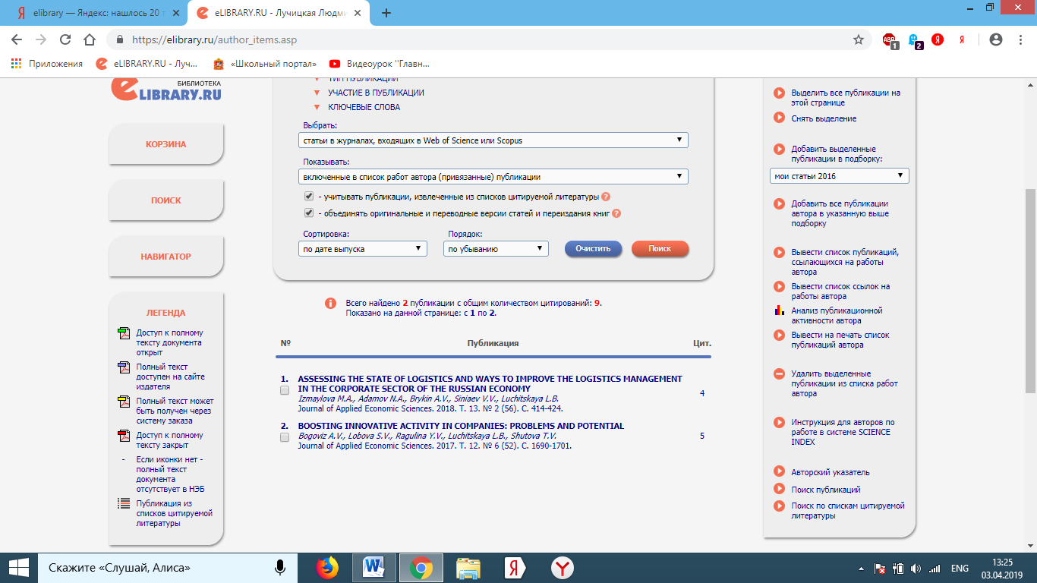
Всего найдено 2 публикации с общим количеством цитирований: 9.
Показано на данной странице: с 1 по 2.
№ | Публикация |  | Цит.
1. | ASSESSING THE STATE OF LOGISTICS AND WAYS TO IMPROVE THE LOGISTICS MANAGEMENT IN THE CORPORATE SECTOR OF THE RUSSIAN ECONOMY  Izmaylova M.A., Adamov N.A., Brykin A.V., Siniaev V.V., Luchitskaya L.B.  Journal of Applied Economic Sciences. 2018. Т. 13. № 2 (56). С. 414-424. |  | 4
2. | BOOSTING INNOVATIVE ACTIVITY IN COMPANIES: PROBLEMS AND POTENTIAL  Bogoviz A.V., Lobova S.V., Ragulina Y.V., Luchitskaya L.B., Shutova T.V.  Journal of Applied Economic Sciences. 2017. Т. 12. № 6 (52). С. 1690-1701. |  | 5

